重庆大学《概率论与数理统计I》课程试卷
2019 — 2020 学年 第一学期
开课学院：数统学院 课程号：MATH20041 |  |  |  |  |  |  |  | 考试日期：2019. 12 .8
 |  |  |  |  |  |  |  | 考试时间： 120 分钟
题 号 | 一 | 二 | 三 | 四 | 五 | 六 | 七 |  | 八 | 九 | 十 |  | 总 分
得 分
命题人：浦奎源 组题人：荣腾中 审题人：荣腾中 命题时间：2019.11.11 教务处制
学院 专业、班 年级 学号 姓名 考试教室
公平竞争、诚实守信、严肃考纪、拒绝作弊
封
线
密
考试提示
1.严禁随身携带通讯工具等电子设备参加考试；
2.考试作弊，留校察看，毕业当年不授学位；请人代考、替他人考试、两次及以上作弊等，属严重作弊，开除学籍。

分位数：， 。
一、填空题（每空3分，共42分）
- 设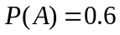，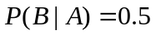，则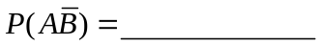，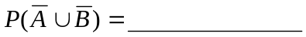。
- 某学院在2019年招生的A、B、C三个专业分别录取新生30名、30名、40名，本地新生在各专业所占比例依次为20%，10%，15%，则该学院2019级新生中本地学生所占比例= 。现有该学院一名2019级新生不是本地人，问该新生最有可能是该学院 专业的新生。
- 设随机变量的分布函数为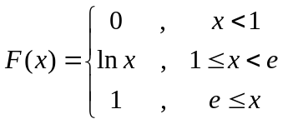，则的密度函数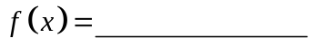，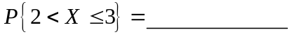，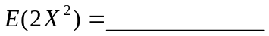。
- 设随机变量的密度函数为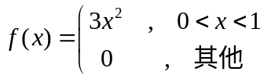，则随机变量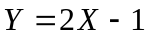的密度函数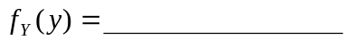，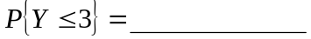。
- 设随机变量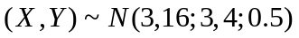，则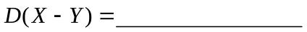，用切比雪夫不等式估计概率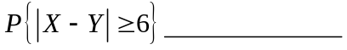。
- 设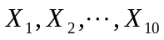是总体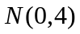的样本，则常数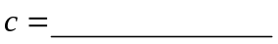时，统计量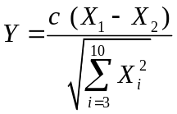服从自由度为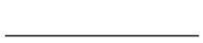分布。
- 设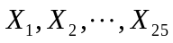是总体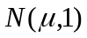的样本，已知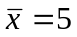，则参数的置信度为90%的置信区间为 。

二、（16分）设随机变量与独立，且的分布律为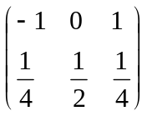，
的分布律为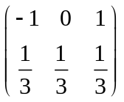，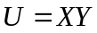，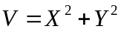 。（1）求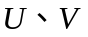的分布律；（2）求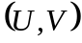的联合分布律；（3）判断与是否独立？（4）求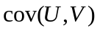

三、（14分）设随机变量的联合密度函数为
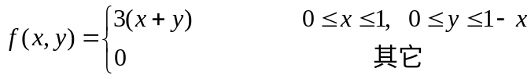
- 随机变量、的边缘密度函数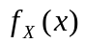，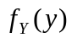；
- 判断与的独立性，为什么？
- 求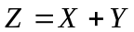的密度函数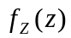。

四、（15分）设总体的密度函数为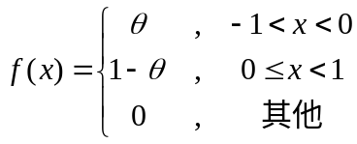，其中是未知参数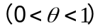，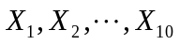是来自总体的样本，样本值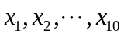中有个值小于。
- 求参数的矩估计量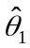与最大似然估计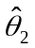；
- 证明：矩估计量是的无偏估计量。

五、（13分）据环保条例规定，在排放的工业废水中，某有害物质的含量不得超过0.5，假定该有害物质含量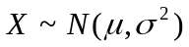，现取5份水样，测得该有害物质含量分别为0.530,0.510,0.515,0.495,0.525.
- 求参数的置信度为95%的置信区间
- 能否据此抽样结果说明该有害物质含量超过了规定标准（）？

